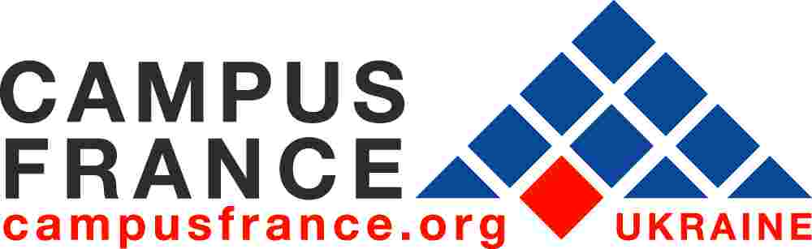  Агентство Кампус Франс  в Україні |   Посольство Франції в Україні  Відділ культури та співробітництва |   Дніпропетровський Національний університет | ВОГ «Українська асоціація випускників французьких освітніх програм»

Програма проведення виставки
«Освіта та кар’єра» у м. Дніпропетровську

(Палац студентів ДНУ-
площа Шевченка, 1 – в парку Шевченка)
20 листопада 2007

11.15 | Прес-конференція  (головний вестибюль Палацу студентів)
11.30 | Відкриття інформаційного дня КампусФранс  (велика зала)
12.00-12.45 | Презентація діяльності Мережі КампусФранс в Україні Пані Ольгою ВОЛІК, координатором КампусФранс, та Паном Гійомом КАСПЕРСЬКИМ, аташе з питань університетського та наукового співробітництва  (велика зала)
13.30-14.30 | Коктейль у Палаці студентів ДНУ
14.30-16.30 | Презентації Вищих навчальних закладів та підприємств Франції: Університет Мену; Національний центр підтримки студентства та школярства, CNOUS (Париж); Політехнічна школа Парижа – група ПаріТех; Університет технічних наук м. Лілля; Університет Париж I Пантеон – Сорбонна; Мережа Вищих Інженерних Шкіл Франції“n+i”; Університетська агенція франкофонії, AUF; Агенція Кампус Франс; Лакталіс Україна; група УкрСибБанк BNP Parisbas; Л’Ореаль; Teamlog;Gide Loyrette Nouel International; група Crédit Agricole; Danone; Auchan; банк Простофінанс/Société générale.
18.00 | Закриття інформаційного дня КампусФранс

